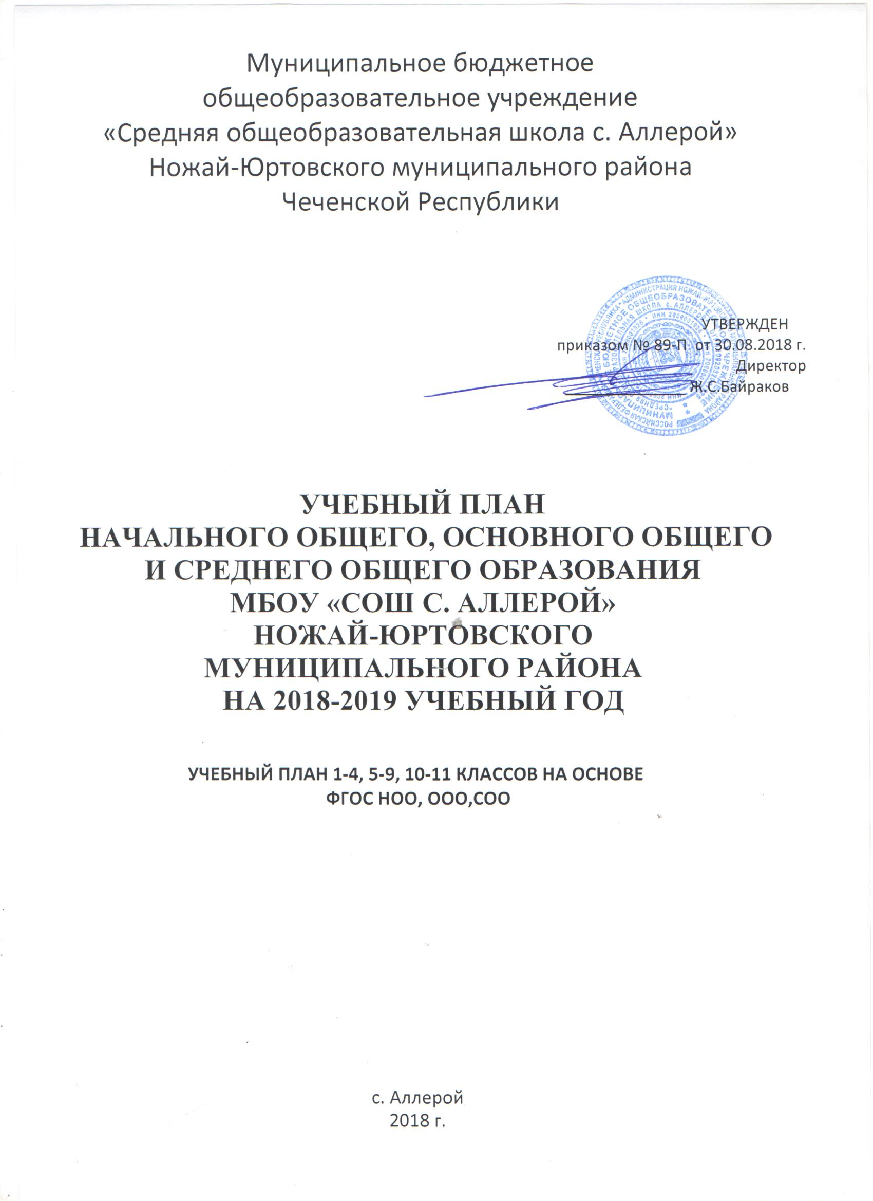

Учебный план основного общего образования МБОУ «СОШ Аллерой»

Учебный план фиксирует:
- общий объем нагрузки,
- максимальный объём аудиторной нагрузки обучающихся,
- состав и структуру предметных областей,
- распределяет учебное время, отводимое на их освоение по классам и учебным
предметам.
Учебный план полностью реализует федеральный государственный образовательный стандарт основного общего образования и гарантирует овладение выпускниками необходимого минимума, обеспечивающего возможность продолжения образования.
При разработке учебного плана для 5-9 - х классов в основу положен вариант №4 примерного недельного учебного плана ПООП ООО для общеобразовательных организаций, в которых обучение ведется на русском языке, но наряду с ним изучается один из языков народов Российской Федерации.
Учебный план для 5-9 классов составлен в соответствии с требованиями ФГОС ООО и состоит из двух частей: обязательной части и части, формируемой участниками образовательных отношений.
Общими для включения в учебный план (вариант №4 ПООП ООО) являются учебные предметы: «Русский язык», «Литература», «Родной язык и литература», «Иностранный язык», «Математика», «Алгебра», «Геометрия», «Информатика», «История России. Всеобщая история», «Обществознане», «География», «Физика», «Химия», «Биология», «Музыка», «Изобразительное искусство», Технология», «Физическая культура», «Основы безопасности жизнедеятельности».
При проведении занятий по родному (чеченскому) языку, русскому языку (5–9 кл.), по английскому языку (5–9 кл.), технологии (5–9 кл.) осуществляется деление классов на две группы с учетом норм по предельно допустимой наполняемости групп.
Распределение часов из части учебного плана, формируемая участниками образовательных отношений, согласовано с родителями (законными представителями) обучающихся МБОУ «СОШ с.Аллерой» (Протоколы родительских собраний прилагаются).
Учебный план 5 класса построен в соответствии с нормативным документом ФГОС основного общего образования. Основой плана является вариант №4 ПООП ООО (по новому стандарту).Максимально допустимая недельная нагрузка 32 часа в классах сохранена.
1 час из части, формируемой участниками образовательного процесса передан на изучения предмета «Русский язык»;
1 час из части, формируемой участниками образовательного процесса передан на изучение предмета «Чеченский язык». На внеурочную деятельность отводится 3 часа.

Учебный план 6 класса построен в соответствии с нормативным документом ФГОС основного общего образования. Основой плана является вариант №4 ПООП ООО (по новому стандарту). Максимально допустимая недельная нагрузка в классах -33 часа - сохранена.
1 час из части, формируемой участниками образовательного процесса передан на изучение предмета «Чеченский язык». На внеурочную деятельность отводится 2 часа.
В 7-х классах максимально допустимая недельная нагрузка в классах -35 часов – сохранена.
2 часа из части, формируемой участниками образовательного процесса, переданы на усиление предмета «Чеченский язык» в связи с подготовкой к сдаче ГИА в 9 классах. На внеурочную деятельность отводится 2 часа.
В 8-х классах максимально допустимая недельная нагрузка в классах -36 часов – сохранена.
2 часа из части, формируемой участниками образовательного процесса, переданы на усиление предмета «Чеченский язык» в связи с подготовкой к сдаче ГИА в 9 классах. На внеурочную деятельность отводится 3 часа.
В 9-х классах максимально допустимая недельная нагрузка в классах -36 часов – сохранена.
1 часа из части, формируемой участниками образовательного процесса, переданы на усиление предмета «Чеченский язык» в связи с подготовкой к сдаче ГИА в 9 классах.
1 часа из части, формируемой участниками образовательного процесса, переданы на усиление предмета «Обществознание» в связи с подготовкой к сдаче ГИА в 9 классах. На внеурочную деятельность отводится 2 часа.
Учебный предмет «Обществознание» изучается с 6 по 9 класс, является интегрированным. Построен по модульному принципу и включает содержательные разделы: «Общество», «Человек», «Социальная сфера», «Политика», «Экономика», «Право».
Учебный предмет «Технология». В рамках данного предмета изучаются разделы: «Работа по металлу» ,«Работа по дереву» (мальчики); «Кулинария» , «Шитье» (девочки).
Предметная область «Основы духовно-нравственной культуры народов России» реализуется в рамках внеурочной деятельности.
Индивидуальные и групповые занятия, консультации проводятся во второй половине дня с учетом возможностей гимназии и потребностей родителей.
Продолжительность учебного года основного общего образования составляет 35 недель (5-8 классы) 34 недели 9 классы. Количество учебных занятий за 5 лет не может составлять менее 5267 часов и более 6020 часов. Продолжительность каникул в течение учебного года составляет не менее 30 календарных дней, летом – не менее 8 недель.
Продолжительность урока в основной школе составляет 40минут. Односменный режим занятий (1 смена). Начало занятий в 8.30.

Учебный план основного общего образования МБОУ «СОШ Аллерой»

Предметные области | Учебные  предметы  Классы |  | Количество часов в неделю
 |  |  | V | VI |  | VII | VIII | IX | Всего
Обязательная часть
Русский язык и литература |  | Русский язык | 5 |  | 6 | 4 | 3 | 3 |  | 21
 |  | Литература | 3 |  | 3 | 2 | 2 | 3 |  | 13
Родной язык и родная литература |  | Чеченский язык и чеченская литература | 3 |  | 3 | 3 | 3 | 3 |  | 15
Иностранный язык |  | Английский язык | 3 |  | 3 | 3 | 3 | 3 |  | 15
Математика и информатика |  | Математика | 5 |  | 5 |  |  |  |  | 10
 |  | Алгебра |  |  |  | 3 | 3 | 3 |  | 9
 |  | Геометрия |  |  |  | 2 | 2 | 2 |  | 6
 |  | Информатика |  |  |  | 1 | 1 | 1 |  | 3
Общественно-научные предметы |  | История России. Всеобщая история | 2 |  | 2 | 2 | 2 | 2 |  | 10
 |  | Обществознание |  |  | 1 | 1 | 1 | 1 |  | 4
 |  | География | 1 |  | 1 | 2 | 2 | 2 |  | 8
Естественно-научные предметы |  | Физика |  |  |  | 2 | 2 | 3 |  | 7
 |  | Химия |  |  |  |  | 2 | 2 |  | 4
 |  | Биология | 1 |  | 1 | 1 | 2 | 2 |  | 7
Искусство |  | Музыка | 1 |  | 1 | 1 | 1 |  |  | 4
 |  | Изобразительное искусство | 1 |  | 1 | 1 |  |  |  | 3
Технология |  | Технология | 2 |  | 2 | 2 | 1 |  |  | 7
Физическая культура и Основы безопасности жизнедеятельности |  | Основы безопасности жизнедеятельности |  |  |  |  | 1 | 1 |  | 2
 |  | Физическая культура | 3 |  | 3 | 3 | 3 | 3 |  | 15
Итого |  |  | 30 |  | 32 | 33 | 34 | 34 |  | 163
Часть, формируемая участниками образовательных отношений |  |  | 2 |  | 1 | 2 | 2 | 2 |  | 9
Русский язык |  |  | 1 |  |  | 1 | 1 | 1 |  | 4
Чеченский язык |  |  | 1 |  | 1 | 1 | 1 | 1 |  | 5
Максимально допустимая недельная нагрузка |  |  | 32 |  | 33 | 35 | 36 | 36 |  | 172

- Учебный план среднего общего образования
Пояснительная записка к учебному плану среднего общего образования ( 10 -11 класс) для универсального профиля МБОУ «СОШ с. Аллерой»
1.Общие положения.
  - Учебный план среднего общего образования является нормативным документом, определяющим максимальный объем учебной нагрузки обучающихся, состав учебных предметов, распределяющим учебное время (аудиторную нагрузку), отводимое на освоение содержания образования, по классам/годам, учебным предметам по классам и параллелям. Учебный план МБОУ «СОШ с.Аллерой» направлен на обеспечение универсального профиля (Вариант №4 ООП СОО по ФГОС) исходя из запроса обучающихся и их родителей (законных представителей). Универсальный профиль ориентирован, в первую очередь, на обучающихся, чей выбор «не вписывается» в рамки заданных профилей. Он позволяет ограничиться базовым уровнем изучения учебных предметов, однако ученик также может выбрать учебные предметы на углубленном уровне.
  - Нормативно-правовую основу разработки учебного плана составляют:
- Федеральный закон «Об образовании в Российской Федерации» от 29 декабря 2012 г. № 273-ФЗ.
- Федеральный государственный образовательный стандарт среднего общего образования, утв. приказом Минобрнауки России от 17 мая 2012 г. № 413.
- Приказ Минобрнауки России №1645 от 29 декабря 2014 г. «О внесении изменений в приказ Министерства образования и науки Российской Федерации от 17 мая 2012 г. №413 «Об утверждении федерального государственного образовательного стандарта среднего (полного) общего образования».
- Приказ Минобрнауки России №1578 от 31 декабря 2015 г. «О внесении изменений в федеральный государственный образовательный стандарт среднего общего образования, утвержденный приказом Министерства образования и науки Российской Федерации от 17 мая 2012 г. №413».
- Приказ Минобрнауки России №506 от 07.06.2017 «О внесении изменений в федеральный государственный образовательный стандарт (утвержден стандарт учебного предмета «Астрономия»).
- Санитарно-эпидемиологические правила и нормативы СанПин 2.4.2.2821-10, утв. постановлением Главного государственного санитарного врача РФ от 29.12.2010 №189.
- О внесении изменений №3 в СанПиН 2.4.2.2821-10 «Санитарноэпидемиологические требования к условиям и организации обучения, содержания в общеобразовательных организациях», утв. постановлением Главного государственного санитарного врача РФ от 29.11.2015 №81.
- Основные образовательных программы НОО, ООО, СОО МБОУ «СОШ с. Аллерой»;
- Календарного учебного графика на 2019-2020 учебный год.
Общая характеристика учебного плана.
В 2019-2020 учебном году в МБОУ «СОШ с. Аллерой» открыто 12 классов-комплектов: НОО - 5 классов; ООО - 5 классов, СОО - 2 класса.
- Структура и содержание.
  - В основу формирования учебного плана МБОУ «СОШ с. Аллерой» положены рекомендации Федерального государственного образовательного стандарта среднего общего образования. Учебный план определяет: нормативный срок освоения основной образовательной программы среднего общего образования - 2 года, количество учебных занятий за 2 года на одного обучающегося - не менее 2170 часов и не более 2590 часов (не более 37 часов в неделю).
  - Учебный план состоит из двух частей - обязательной части и части, формируемой участниками образовательных отношений. Обязательная часть составляет 60%, а часть, формируемая участниками образовательных отношений, - 40% от общего объема.
  - Изучение чеченского языка как государственного в МБОУ «СОШ с. Аллерой» организовано в соответствии с Федеральным Законом от 29.12.2012 № 273-ФЗ «Об образова-нии в Российской Федерации», Законом Российской Федерации от 25.10.1991 № 1807-1 «О языках народов Российской Федерации», Законом Чеченской Республики от 30 октября 2014 г. №37-РЗ «Об образовании в Чеченской Республике».
  - Обязательная часть учебного плана формируется из числа учебных предметов из следующих обязательных предметных областей, определенных ФГОС среднего общего образования:
Предметная область «Русский язык и литература», включающая учебные предметы: «Русский язык», «Литература» (базовый уровень);
Предметная область «Родной язык и родная литература», включающая учебные предметы:
«Чеченский язык», «Чеченская литература» (базовый уровень).
Предметная область «Иностранные языки», включающая учебные предметы: «Английский язык» (базовый);
«Второй иностранный язык» (не изучается).
Предметная область «Общественные науки», включающая учебные предметы:
«История» (базовый уровень);
«География» (базовый уровень);
Обществознание (включая экономику и право) (базовый уровень);
Предметная область «Математика и информатика», включающая учебные предметы: «Математика: алгебра и начала математического анализа, геометрия» (базовый уровень); «Информатика» (базовый уровень).
Предметная область «Естественные науки», включающая учебные предметы:
«Физика» (базовый уровень);
«Химия» (базовый уровень);
«Биология» (базовый уровень);
Предметная область «Физическая культура, экология и основы безопасности жизнедеятельности», включающая учебные предметы: «Физическая культура» (базовый уровень);
«Основы безопасности жизнедеятельности» (базовый уровень).
Предметная область «Основы духовно-нравственной культуры народов России» реализуется в 10 классе через внеурочную деятельность (кружковая работа).
В 10 - 11 классах за основу взят 4 вариант примерного учебного плана универсального обучения (непрофильное обучение) одобренной решением федерального учебно-методического объединения по общему образованию (протокол от 28 июня 2016 г. № 2/16-з)
На основании приказа Минобрнауки РФ от 7 июня 2017 г. №506 «О внесении изменений в Федеральный компонент государственных образовательных стандартов начального общего, основного общего и среднего общего образования, утвержденного приказом Минобрнауки РФ от 05.03.2004 г. № 1089» в учебный план среднего общего образования вносится новый предмет «Астрономия».
Общими для включения во все учебные планы являются учебные предметы: «Русский язык», «Литература», «Иностранный язык», «Математика: алгебра и начала
математического анализа, геометрия», «История» (или «Россия в мире»), «Физическая культура», «Основы безопасности жизнедеятельности».
Учебный план профиля обучения (кроме универсального) содержит не менее 3 (4) учебных предметов на углубленном уровне изучения из соответствующей профилю обучения предметной области и (или) смежной с ней предметной области.
В учебном плане предусмотрено выполнение обучающимися индивидуального(ых) проекта(ов). Индивидуальный проект выполняется обучающимися самостоятельно под руководством учителя (тьютора) по выбранной теме в рамках одного или нескольких изучаемых предметов, в любой избранной области деятельности: познавательной, практической, учебно-исследовательской, социальной, художественно-творческой, иной. Индивидуальный проект выполняется обучающимися в течение одного года или двух лет в рамках учебного времени, специально отведенного учебным планом.
Обязательная часть учебного плана обеспечивает достижение важнейших целей современного среднего общего образования:
- единства образовательного пространства Российской Федерации посредством установления единых требований к результатам, структуре и условиям реализации основной образовательной программы;
- равных возможностей получения качественного среднего общего образования;
- преемственности основных образовательных программ начального общего, основного общего, среднего общего образования;
- создания условий для развития и самореализации обучающихся, для формирования здорового, безопасного и экологически целесообразного образа жизни обучающихся.
- Часть учебного плана, формируемая участниками образовательных отношений, обеспечивает реализацию индивидуальных потребностей обучающихся и предусматривает: изучение предмета «Астрономия» в 11 классе - 1 час в неделю; изучение предмета «Физика» в 10-11 классах - 4 часа в неделю; изучение предмета «Информатика» в 10-11 классах - 2 часа в неделю; изучение предмета «Г еография» в 10-11 классах - 2 часа в неделю; изучение предмета «Химия» в 10-11 классах - 4 часа в неделю;
Учитывая интересы учащихся 10-11 классов вводятся элективные курсы по биологии и химии для подготовки к ГИА:
- элективный курс по биологии 2 часа (10 класс - 1 час, 11 класс - 1 час);
- элективный курс по химии - 2часа (10 класс - 1 час, 11 класс - 1 час);
В 11 классе 1 час отводится на элективный курс по обществознанию - 1 час.
Индивидуальный проект выполняется обучающимся самостоятельно под руководством учителя (тьютора) по выбранной теме в рамках одного или нескольких изучаемых учебных предметов, курсов в любой избранной области деятельности: познавательной, практической, учебноисследовательской, социальной, художественно-творческой, иной. Индивидуальный проект выполняется обучающимся в течение 2-х лет в рамках учебного времени, специально отведенного учебным планом.
- Реализация среднего общего образования в МБОУ «СОШ с. Аллерой» в 2018/2019 учебном году осуществляется в следующем режиме:
- продолжительность учебного года -34 недели в 10- 11 классе;
- продолжительность учебной недели - 6 дней;
- обязательная недельная нагрузка обучающихся 10-11 классов - 37 часов (универсальный класс), при 6-дневной учебной неделе;
- продолжительность урока - 40 минут.
- Сетка часов учебного плана среднего общего образования на 2 года (нормативный срок освоения ООП среднего общего образования). Продолжительность учебного года: 34- недель для 10-11 классов.
- Промежуточная аттестация обучающихся
Промежуточная аттестация обучающихся школы проводится по всем учебным предметам, курсам, дисциплинам (модулям) учебного плана. Промежуточная аттестация обучающихся школы проводится по итогам учебного года.
Обучающиеся 10 классов, независимо от профиля обучения, сдают письменные экзамены по математике и русскому языку (итоговую контрольную работу в формате, приближенном к ЕГЭ) и один предмет (на выбор учащихся) обучающиеся сдают в устной форме. Экзамен по выбору определяется путём опроса учащихся 10 класса во втором полугодии.По остальным учебным предметам, курсам учебного плана промежуточная аттестация проводится в форме итоговой (годовой) контрольной работы.
Экзаменационную защиту индивидуальных проектов обучающиеся 10-11 классов осуществляют в рамках школьной конференции по защите проектов старшеклассников в конце учебного года «Путь к успеху».Информация о проведении промежуточной аттестации (перечень учебных предметов, курсов, дисциплин (модулей), форма, сроки проведения) доводится до обучающихся и их родителей (законных представителей) не позднее, чем за месяц до начала промежуточной аттестации. Информация доводится посредством размещения на информационном стенде в вестибюле школы, на официальном сайте школы.
УЧЕБНЫЙ ПЛАН
универсального профиля обучения в соответствии с ФГОС СОО (недельный/годовой) МБОУ «СОШ с.Аллерой» для 10-11 классв (11 класса по учебному плану будет заниматься с 2019 года).

Предметная область | Учебный предмет | Уровень изучения предмета |  | За 2 года
 |  | 10 | 11 | 10-11
Русский язык и литература | Русский язык | 3/102 | 3/102 | 6/204
 | Литература | 3/102 | 3/102 | 6/204
Родной язык и родная литература | Чеченский язык | 1/34 | 1/34 | 2 /68
 | Чеченская литература | 2 /68 | 2 /68 | 4/136
Иностранные языки | Иностранный язык | 3/102 | 3/102 | 6/204
 | Второй иностранный язык | - | - | -
Общественные науки | История | 2 /68 | 2 /68 | 4/136
 | Обществознание (включая экономику и право) | 2 /68 | 2 /68 | 4/136
 | География | 1/34 | 1/34 | 2 /68
Математика и информатика | Математика: алгебра и начала математического анализа | 4/136 | 4/136 | 8/272
 | Геометрия | 2 /68 | 2 /68 | 4/136
 | Информатика | 1/34 | 1/34 | 2 /68
Естественные науки | Физика | 2 /68 | 2 /68 | 4/136
 | Химия | 2/68 | 2/68 | 4 /136
 | Биология | 2/68 | 2/68 | 4 /136
 | Астрономия | - | 1/34 | 1/34
Физическая культура, экология и основы безопасности жизнедеятельности | Физическая культура | 3/102 | 3/102 | 6/204
 | Основы безопасности жизнедеятельности | 1/34 | 1/34 | 2 /68
 | Итого | 34 | 35 | 69
 | Индивидуальный проект* | 1/34 | 1/34 | 2 /68
Дополнительные учебные предметы, курсы по выбору | Элективный курс по биологии | 1/34 |  | 1 /34
 | Элективный курс по химии | 1/34 |  | 1 /34
 | Элективный курс по обществознание |  | 1/34 | 1/34
Итого часов |  | 37 | 37 | 74

